光伏运维故障案例收集整理
主串脱落，端子松动的这种典型的案例啊，常见的检查方法包括会引起什么样的事故，或者说检查手段、维修手段。
逆变器检查内容，它故障报停是有什么什么故障啊，是负荷过载啊，还是短路啊，还是说显示什么原因，然后常见的这个逆变器的维修手段有什么，类似这种案例。
- https://mp.weixin.qq.com/s/MDUvJtIvjEJEdoXAIhLTzA 逆变器的故障
- 逆变器标准工作环境温度范围通常为-25℃至60℃，具体参数因品牌型号存在差异。当温度过高时，逆变器将自动启动降额运行机制，例如将额定功率从100kW下调至70kW，极端情况下会触发停机保护功能。
建议将逆变器安装于光伏组件下方、女儿墙内侧等阴凉区域。若需露天安装，必须配置遮阳棚以避免阳光直射，同时确保逆变器壳体四周5厘米范围内无任何遮挡物，包括堆积杂物或张贴广告等。
- 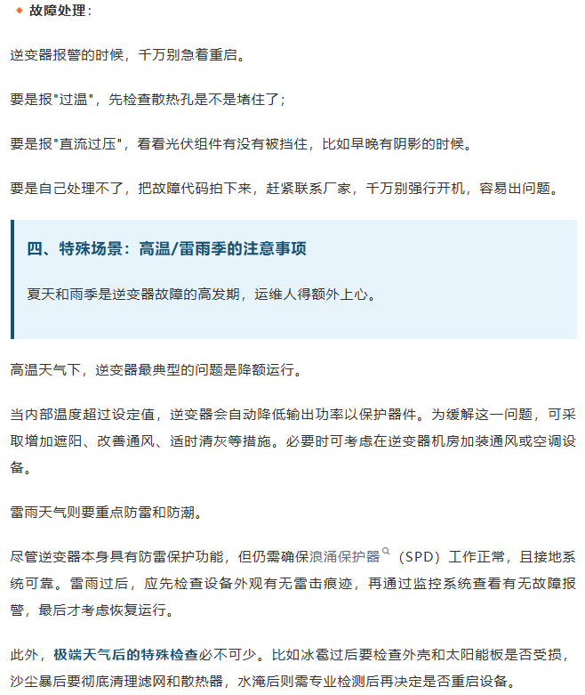

- https://mp.weixin.qq.com/s/SLurdXeBf1iQ01tRrUey5w
- 光伏电站“老”了，运维要做哪些检测才能避免损失？
- 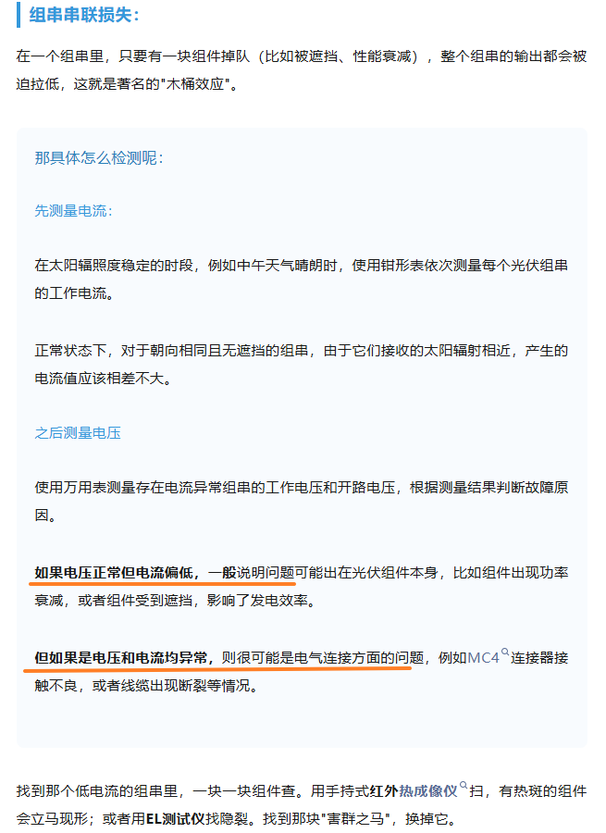
- 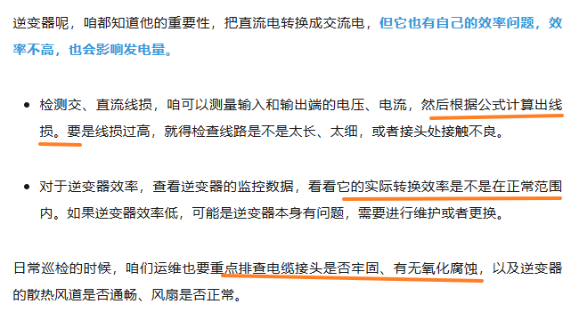
- https://mp.weixin.qq.com/s/lkAwWCTQpjcal0p4Fdjs8A
- 光伏电站变压器漏油了，运维处理不好竟然会引发火灾！
- 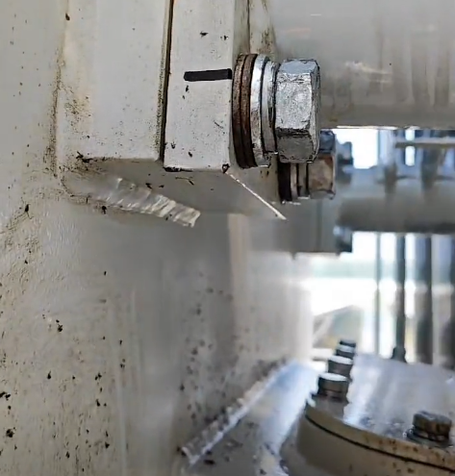光伏电站中变压器是升压站的核心设备，负责将光伏阵列产生的低电压升高并输送至电网。一旦变压器漏油，不仅会影响变压器本身的绝缘性能，还可能导致设备过热、短路，甚至引发火灾。
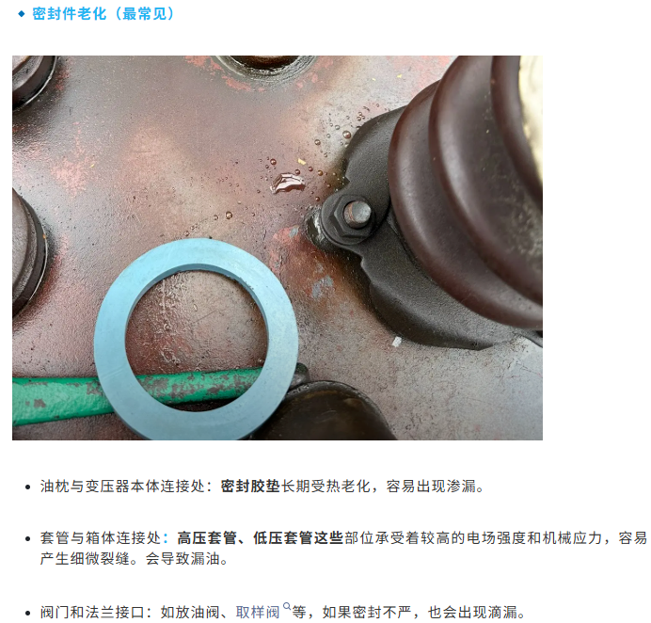
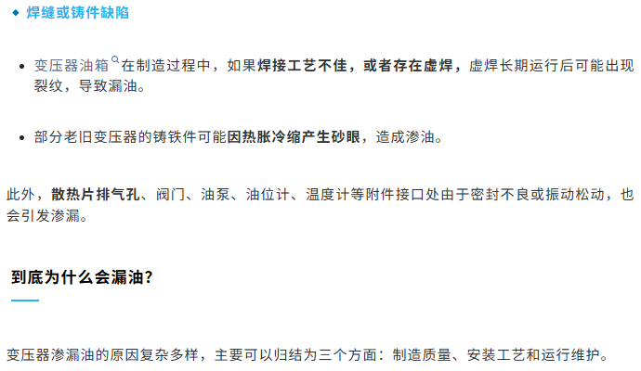
- https://mp.weixin.qq.com/s/3jOenjGhbHg9LG9vCDX7Xg
- 别让清洗成为“甜蜜的负担”，运维如何做好光伏组件的灰尘管理工作？
- 对比清洗成本和发电损失，就能判断清洗的经济性
- https://mp.weixin.qq.com/s/XHajin56Ihcri-XUqiBmYA
- 光伏组件老是低效运行？原因多半是......
- 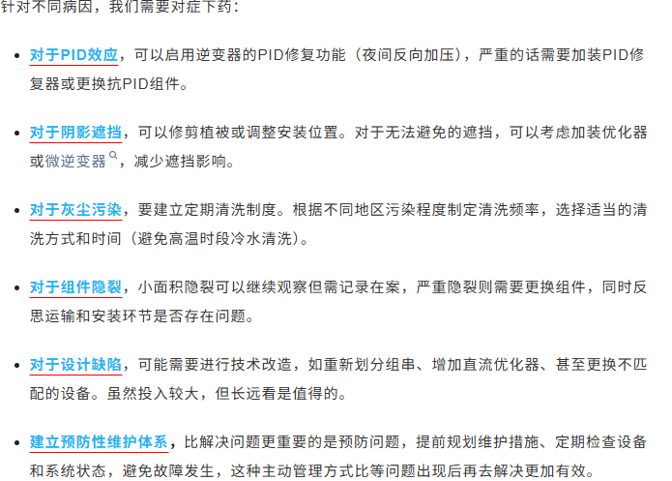
- https://mp.weixin.qq.com/s/w2qurSrlkUPsx0jlu-q9kQ
- 光伏电站火了。运维如何做好电站的防火工作？
- 着火源：直流拉弧、设备过热、外部环境因素
- 防火：规范管理消防器材，做好定期检查；提升现场人员防火和救援能力；做好电缆及电缆沟防火封堵工作；排查和整治现场防火隐患
- 有一些事故图片

- https://mp.weixin.qq.com/s/0_WgA-pfEwb3gex4VzZ-Mw
- 十个运维三个摸鱼三个摆烂？！光伏电站运维人员该如何配置？
- 电站人员配置说明：10MW以下的光伏电站，一般配置2名光伏运维人员；10-40MW的中型光伏电站，建议配置3至5名运维人员；此外建议配置1名副站长或值长，专门协助站长开展电站运维管理与调度工作。

- https://mp.weixin.qq.com/s/AwWo_vTVJc5WvZlV_8GGGw
- 光伏逆变器常见故障（一）| PV过压、电网过/欠压；漏电流故障的识别和处理
- 三类故障包括故障原因和故障处理方法

- https://mp.weixin.qq.com/s/XkVwowmhsPaYjW7Q4y85fA
SVG（静止无功发生器）罢工了...运维该怎么处理光伏SVG的常见故障？
- SVG装置停止工作、功率单元故障、电网电压异常保护故障、通信故障的可能原因和处理方法

- https://mp.weixin.qq.com/s/oEXbefuNYgkahxGEyixqdw
- 光伏组件怎么突然就炸了？
- 外力因素（石子掉落、树枝剐蹭、运输环节、安装过程、运维不规范）组件自身
- 运维处理：断电操作、记录并报告故障、安全清理、更换损坏组件、定期检查与维护

- https://mp.weixin.qq.com/s/ZuzZ2hbANwyapzDDgnMw0A
- 光伏电站电缆运行的危险因素可不少
- 危险源：电缆绝缘损坏造成短路；电缆入口处未用防火堵料严密封堵；电缆发热；电缆接头处未封闭；电缆敷设不当；外部环境因素
- 控制手段：严格电缆选型与安装标准；建立定期巡检与维护机制；另外，电缆沟道也得做好防火措施，把沟道隔开，再换上阻燃电缆，能大大降低火灾风险。

- https://mp.weixin.qq.com/s/LDT9TYdGPXhrbIfx7sABIQ
- 那些光伏运维中你忽视的盲点。
- 说明的是巡检内容，包括：组件背板老化与微裂纹；组件边框与接线盒密封；支架连接部件锈蚀与松动；地面电站基础沉降问题；电缆接头与端子排氧化、过热；接地系统完整性；熔断器与防雷器状态。

- https://mp.weixin.qq.com/s/VdR0gooj6x1GYnxC-Ara1A
- 低效组件如何处理？换新也太费钱了。
- 对于遮挡低效、混装低效、自身低效有不同的解决措施

- https://mp.weixin.qq.com/s/-yCbjEa62An7SBWY7sooZw
- 光伏发电量越高，设备故障风险越大？运维：这不反常识吗？
- 发电量过高的隐患：逆变器炸机、断路器烧毁
- 紧急处理措施+如何降低发电量过高的风险

- https://mp.weixin.qq.com/s/rntuLBvsOxx1sI_QACx8lA
- 光伏组件的“黑匣子”——接线盒那些事
- 有端子破损图，接线盒故障主要三类：漏电流异常、局部烧毁和二极管失效。
- 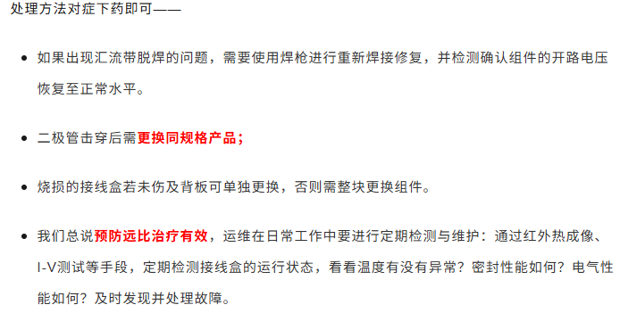
- https://mp.weixin.qq.com/s/i6u84Dj5fHbZxuV1xofwuQ
- 那些光伏运维工作中的“心梗”瞬间
- 侧重一些故障，不含怎么处理。故障包括：组件隐裂/热斑，逆变器故障，触电风险、极端天气作业、设备故障停机、电网限电/电价波动。

- https://mp.weixin.qq.com/s/oSAN3YgSkYVsHWTGW-63tw
- 光伏电站的防雷怎么做？光接地就够了吗？
- 侧重防护措施：外部防护这块，核心就是要把雷电拦住，不让它靠近设备。设备防护要精准泄流，浪涌保护器（SPD）特别关键。设备接地。

- https://mp.weixin.qq.com/s/iiCSTGmEtGi5f0xvo535sA
- 光伏逆变器更换后运维还要做检查，否则容易白换
- 侧重逆变器检查内容。

- https://mp.weixin.qq.com/s/jVmqncAwpLDcA-1hgdG9bQ
- 分布式光伏逆变器发出这些信号，就离炸机不远了！
- 介绍异常的声音、现象（逆变器上的指示灯，直流侧接线端子出现发黑、变色）、气味。还有运维怎么做（月、季、年）

- https://mp.weixin.qq.com/s/Z8IlEYFMhdoMCF891On0_w
- 光伏电站组件的巡检都要检什么？运维：很琐碎！
- 介绍组件巡检检查内容：组件外观检查、电池片检查、电气连接检查。

- https://mp.weixin.qq.com/s/1b6F-cpONQZaqnhksxQfuA
- 光伏电站线缆的常见故障有哪些？如何处理？
- 线缆故障包括：电缆接头松动、制作工艺缺陷、外力损伤、绝缘受损。
- 含故障处理措施。

- https://mp.weixin.qq.com/s/dXbkKckNuMV3PMf-NvhJqg
- 光伏组件衰减的原因有哪些？
- 运维能做的：外观检查+数据监测分析，热斑修复+机械损伤修复

- https://mp.weixin.qq.com/s/x-M38Z8sgmcqam0VLYv0Hg
- EL检测仪都能检测出光伏组件的哪些隐形故障？
- EL检测技术基于硅材料的电致发光特性。电池片状态好、发电效率高的地方，红外光特别亮；要是某个区域有暗伤、电流跑不通，或者载流子数量不够，那它发出的光就明显暗很多，缺陷一下就暴露了。
- 可发现问题：隐裂与碎片、黑心片与黑斑片、虚焊、断栅、混档。

- https://mp.weixin.qq.com/s/tITnewwj3PjZ96YUE_WDTQ
- 光伏逆变器的维护要点
- 侧重逆变器检查内容。（上面也有一个类似的）

- https://mp.weixin.qq.com/s/XgE_SDtrM_BOTn3xVkD0Kw
- 支架、基础、压块...组件的支撑结构要撑不住了怎么办？
- 侧重各类缺陷，不含怎么处理。

- https://mp.weixin.qq.com/s/Y92iwSsK120PSElqB9KyHw
- 光伏组件边缘的泥带是如何影响你组件的发电量的？
- 引发热斑效应和火灾风险、加速PID效应发生、形成难以清除的油污和彩虹纹
- 如何解决：增加对组件边缘灰尘的关注、增大组件安装倾角、选用防尘组件、安装导水排尘器

- https://mp.weixin.qq.com/s/E-u3C9j8IVX7_qdMO6t7Yg
- 光伏电站如何预防绝缘阻抗问题的发生？
- 直流线破皮了并且接地了，一旦出现这种情况，逆变器就会报警并停机，导致电站无法正常发电。最直接的后果就是发电量损失与经济收益受损。
- 介绍施工预防与故障处理

- https://mp.weixin.qq.com/s/nsPYFXX2HkIqV3o-o7sAlw
- 光伏电站SVG的常见异常现象该如何处理？
- 异常现象＋排查工作内容：SVG无法工作，SVG运行中停机，功率单元无法工作，功率单元板指示灯全灭，通信故障

- https://mp.weixin.qq.com/s/p-R1e295ocDEjoqyGYqaPw
- 光伏电站设备缺陷管理办法（含消缺统计表分类汇总表、管理主要指标表），可下载！
- https://mp.weixin.qq.com/s/dqzMMZY7ukxRwROGlhSMCw
- 光伏电站气象站为何不可或缺？
- https://mp.weixin.qq.com/s/aI-SHrTONc-emHbkr_MMmQ
- 干货｜光伏项目电气设备安装培训课件
- https://mp.weixin.qq.com/s/1s1GFV1ItGWJB8AUJuUwbg
- 光伏运维培训ppt(个人学习)
- https://mp.weixin.qq.com/s/sgwFrN5uY8bXd2P-0iOoIw
- 光伏电站发电量少的因素有哪些？ 7个

